 |  | 2020 C.S.05  CAMPIONATI STUDENTESCHI 2020  BASKET 3 CONTRO 3 - 1° Grado  PALLACANESTRO - 2° Grado  L’ Organismo Provinciale per lo Sport a Scuola dei Campionati Studenteschi 2020 comunica il calendario-gare in cui verranno effettuati gli incontri di:  BASKET 3 CONTRO 3 - 1° Grado  PALLACANESTRO - 2° Grado.  Gli incontri (data, orario e luogo) saranno individuati e concordati dai Docenti responsabili della Pallacanestro e comunicati all’ufficio scrivente entro il termine indicato via e-mail (si richiede conferma telefonica di avvenuta ricezione).  Si richiama la normativa inerente alla sicurezza degli edifici scolastici, ivi comprese le palestre scolastiche. In proposito si sottolinea che l’accesso al pubblico è regolamentato da tali norme e che non è prevista la presenza di pubblico durante lo svolgimento delle manifestazioni sportive interscolastiche, salvo diverse disposizioni del Dirigente Scolastico.  I docenti referenti per la Pallacanestro dovranno, inoltre, comunicare, con urgenza, all'Ufficio Educazione Fisica entro il giorno successivo il risultato dell'incontro effettuato.  I docenti responsabili dovranno comunicare all’Ufficio Educazione Fisica, una volta individuato l’incontro, data dell’incontro, orario dell’incontro e luogo di svolgimento dell’incontro e indirizzo esaustivo di riferimento.  Il servizio di assistenza medica sarà garantito solo per incontri che si svolgeranno minimo SETTE GIORNI dopo la comunicazione all’Ufficio Educazione Fisica. Pertanto i termini sopra indicati vanno intesi come termine ultimo.  La comunicazione di un incontro può essere effettuata anche con largo anticipo rispetto al termine indicato.  Tali comunicazioni dovranno avvenire esclusivamente via e-mail. Le SS.LL. si assicureranno dell'avvenuta ricezione da parte dell'Ufficio scrivente, mediante conferma telefonica.  Le Scuole Secondarie di 1° e 2° Grado di Bologna e Provincia dovranno confermare la loro presenza e inviare il modello B scaricabile sul portale, via e-mail allo scrivente ufficio edfisica.bologna@istruzioneer.gov.it.  Torneo Pallacanestro delle Scuole Superiori - 2° grado  Si precisa quanto segue:  • Ogni squadra, maschile e femminile, può iscrivere a referto in ogni gara un minimo di 8 ed un massimo di 10 giocatori/trici, di cui 5 scendono in campo. Non sono ammesse squadre con un numero inferiore ad 8 giocatori/trici.  • È fatto obbligo della partecipazione alle gare di tutti gli iscritti a referto, secondo quanto indicato nel Progetto Tecnico a.s. 2019/20, garantendo pertanto che alla fine dell’incontro tutti i giocatori abbiano giocato, in caso contrario la squadra in difetto avrà partita persa per 20-0  •Tempi di gioco  Solo nelle fasi di qualificazione le gare si svolgeranno in 3 tempi di 10 minuti non effettivi, con intervalli di 2’ tra i tempi. Non sono previsti tiri liberi. La squadra che subisce fallo avrà diritto ad un punto e manterrà il possesso di palla con rimessa da metà campo. (Delibera Gruppo di Lavoro di Bologna).  Per i Regolamenti vedere il calendario gare e le schede tecniche dei Campionati Studenteschi 2020. (vengono applicate le norme Federali per tutti gli altri aspetti tecnici)
  
  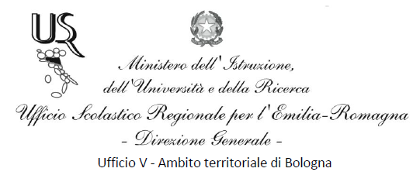
  Ufficio Educazione Fisica
  Via De’ Castagnoli, 1
  0513785280/1/2
  edfisica.bologna@istruzioneer.gov.it
  
  
  
  

